**Министерство науки и высшего образования Российской Федерации**

федеральное государственное автономное образовательное учреждение высшего образования

**«НАЦИОНАЛЬНЫЙ ИССЛЕДОВАТЕЛЬСКИЙ УНИВЕРСИТЕТ ИТМО»**

**Отчет**

по лабораторной работе «Анализ современных тенденций рационального потребления»

по дисциплине «**Культура безопасности жизнедеятельности**»

Автор: Бушмелев Константин Алексеевич

Факультет: ПИиКТ

Группа: P3118

Преподаватели:

Быковская Елена Александровна

Тимофеева Ирина Валерьевна



Санкт-Петербург 2023

**Цель работы:** проанализировать современные тенденции рационального потребления.

**Задачи работы:**

* провести анализ личного вклада в сокращение процента захораниваемых отходов;
* изучить товары с экомаркировкой и товары гринвошинга, представленные в настоящий момент на рынке товаров и услуг;
* провести анализ востребованности предметов личного пользования и предложить меры по их оптимизации.

**Задание 1. Концепция «Ноль отходов»**

1. Таблица 1 – Анализ возможности реализации раздельного сбора в апарт-отеле «We and I»

|  |  |
| --- | --- |
| **Преимущества**  Какие выгоды (экономические, социальные, экологические) вы и все участники процесса смогут получить благодаря раздельному сбору на выбранном объекте  *минимум 3 пункта* | 1. Экономические выгоды: 2. возможность получения дохода от продажи вторсырья (стекло, пластик, бумага, металл); 3. снижение затрат на вывоз мусора, так как отходы уже разделены и подготовлены к переработке. 4. Социальные выгоды: 5. развитие чувства ответственности за окружающую среду; 6. повышение культуры производства отходов и их использования. 7. Экологические выгоды: 8. снижение количества отходов, направляемых на свалки; 9. сокращение затрат на производство новых материалов, поскольку вторсырье используется в качестве сырья для производства новых изделий; 10. уменьшение негативного воздействия на природу и биоразнообразие. |
| **Недостатки**  Какие сложности могут возникнуть при внедрении раздельного сбора. Какие непривычные изменения могут вас ждать.  *минимум 3 пункта* | 1. Экономическая сторона – необходимо взять средства на старт проекта (нужны контейнеры для раздельного сбора) 2. Необходимо договориться о включении нового объекта в список мест, откуда вывозиться раздельный мусор. 3. Нужно следить за тем, чтобы вывоз происходил всегда вовремя, контейнеры не переполнялись. |
| **Риски**  Какие внутренние или внешние факторы могут помешать вам достичь поставленной цели.  *минимум 3 пункта* | 1. Администрация отеля может быть против старта такого проекта. 2. Из-за того, что за вынос мусора отвечает персонал, необходимо договориться с ним, чтобы мусор собирался раздельно. 3. Проживающие могут не захотеть участвовать в раздельном сборе мусора, так как большинству проще выбрасывать мусор, не разделяя его. |

Таблица 2*–* Личный вклад в раздельный сбор

|  |  |
| --- | --- |
| **Сырье** | **Пункт приема** |
| 1. Батарейки, лампочки | Экотерминал для опасных отходов. Студенческая ул., 3 |
| 2. Пластик, консервные банки | Контейнер для вторсырья. Большой Сампсониевский пр., 80 |
| 3. Крышечки | Контейнер для крышечек. Выборгская наб., 55 |
| 4. Техника | Прием Б/У техники. Ул. Академика Павлова, 5 |
| 5. Одежда, игрушки | Контейнер для сбора вещей. Аптекарская наб., 20 |

Таблица 3 *–* Сокращение отходов по принципу 5R

|  |  |  |
| --- | --- | --- |
| **Шаг** | **Личный пример для каждого шага** | |
| **Уже делаю** | **Могу делать в будущем** |
| 1 Refuse — откажись |  | Пластиковая посуда на массовых мероприятиях. Экологичнее и в итоге выгоднее будет приобрести многоразовую посуду. |
| 2 Reduce — сократи | Использование бумажных полотенец в туалете, использование вместо этого тканевых полотенец или электрической сушилки для рук. |  |
| 3 Reuse — используй повторно | Использую пустые пластиковые бутылки повторно, набираю воду в свои емкости, а не покупаю каждый раз в магазине новую бутыль. |  |
| 4 Recycle — переработай | Отделяю и отношу на переработку пластик, стекло, картон, крышечки и батарейки. |  |
| 5 Rot — компостируй | Мы организовали в деревне компостную яму, куда складываем все органические отходы, которые в последствии используем в качестве удобрения. |  |

**Задание 2. Экомаркировка или гринвошинг**

Таблица 4 – Экомаркировка vs Гринвошинг

(Фотографии приведены ниже)

|  |  |  |  |  |  |  |
| --- | --- | --- | --- | --- | --- | --- |
|  | ***Экомаркировка*** | | | ***Гринвошинг*** | | |
|  | *Товар*  *(название и фото)* | *Производитель* | *Название маркировки* | *Товар*  *(название и фото)* | *Производитель* | *Описание гринвошинга\*\** |
| *1* | *Фото1* | *CIF* | *Листок жизни* | *Фото 4* | *ECOMATIC* | *Неоправданное “ECO” в названии* |
| *2* | *Фото2* | *APTA* | *Ecolabel* | *Фото5* | *DUO* | *Неутверждённая маркировка “ЭКО” и зеленые листочки* |
| *3* | *Фото3* | *SENSITIVE* | *Nordic Ecolabel* | *Фото6* | *ЧИСТАЯ ЛИНИЯ* | *Зеленая упаковка, ассоциирующаяся с экологией* |

** - подробно опишите почему вы считаете, что на товаре присутствует гринвошинг, например, опишите неутвержденный эко-знак, цвет,символику, слоганы и тд

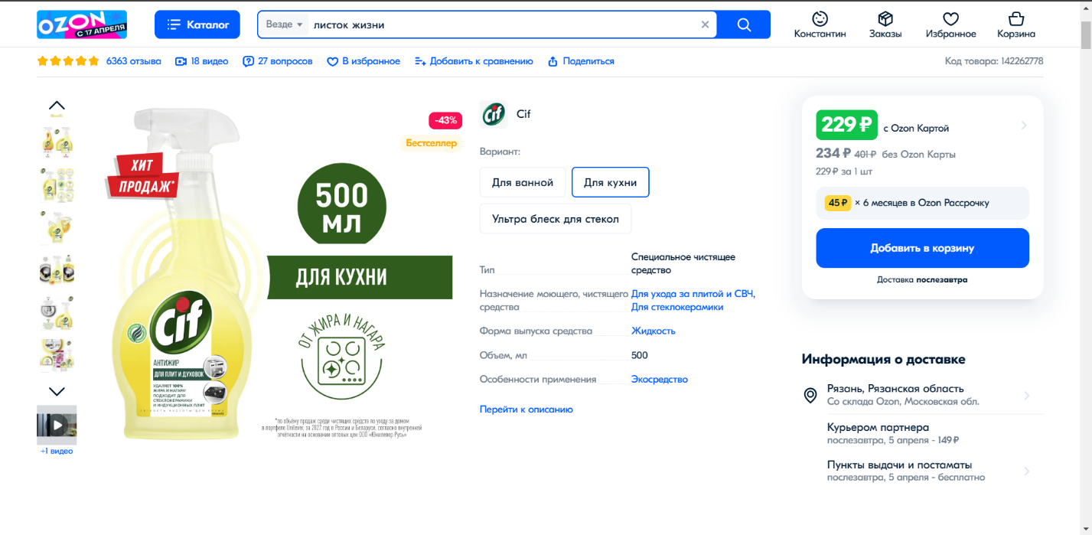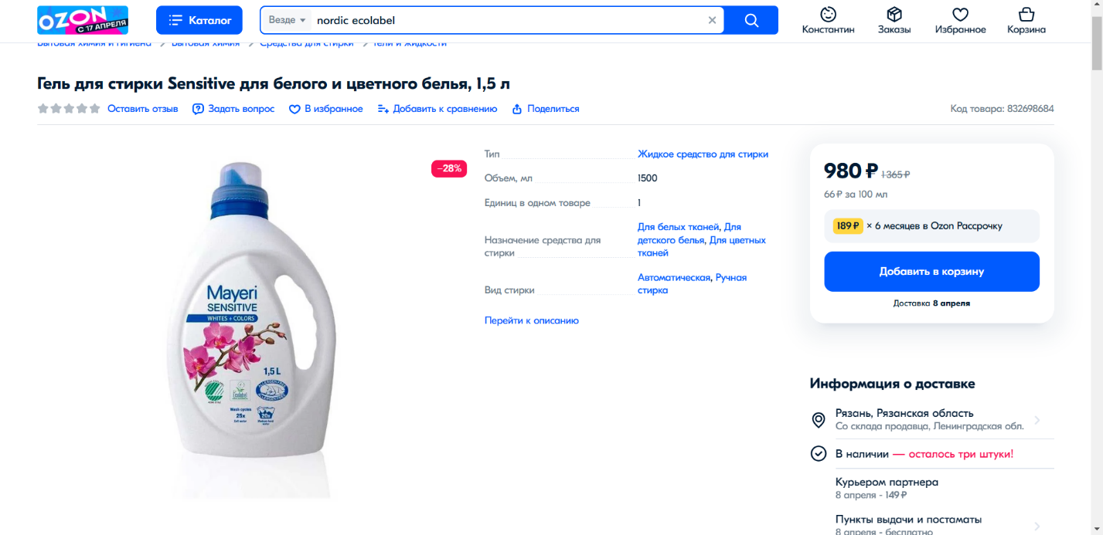

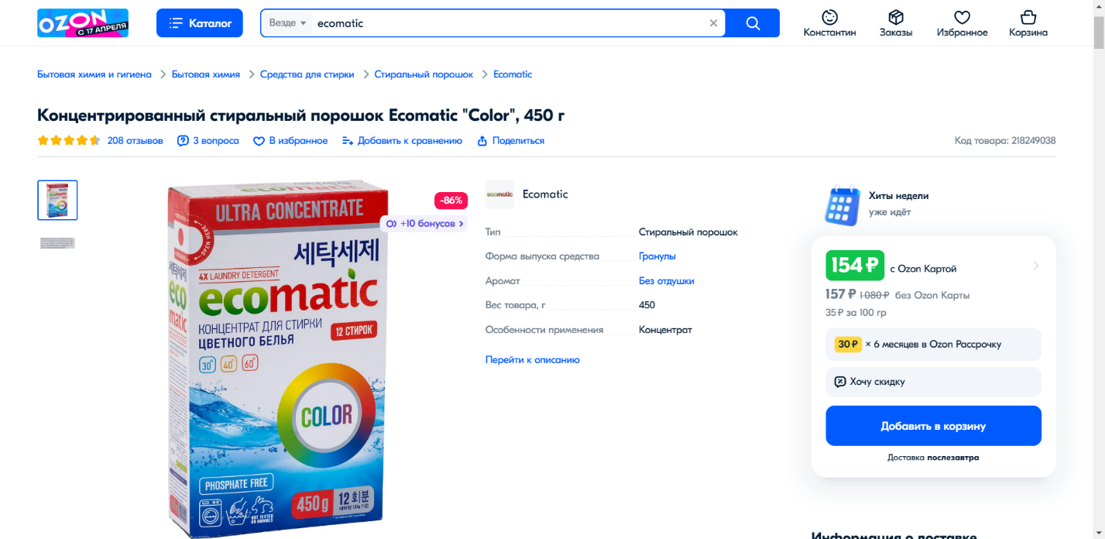

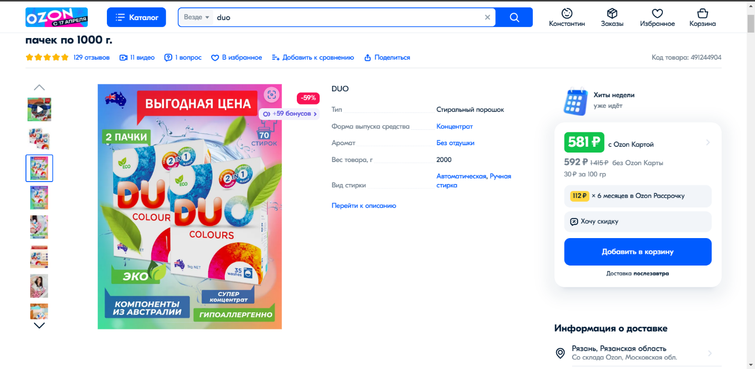

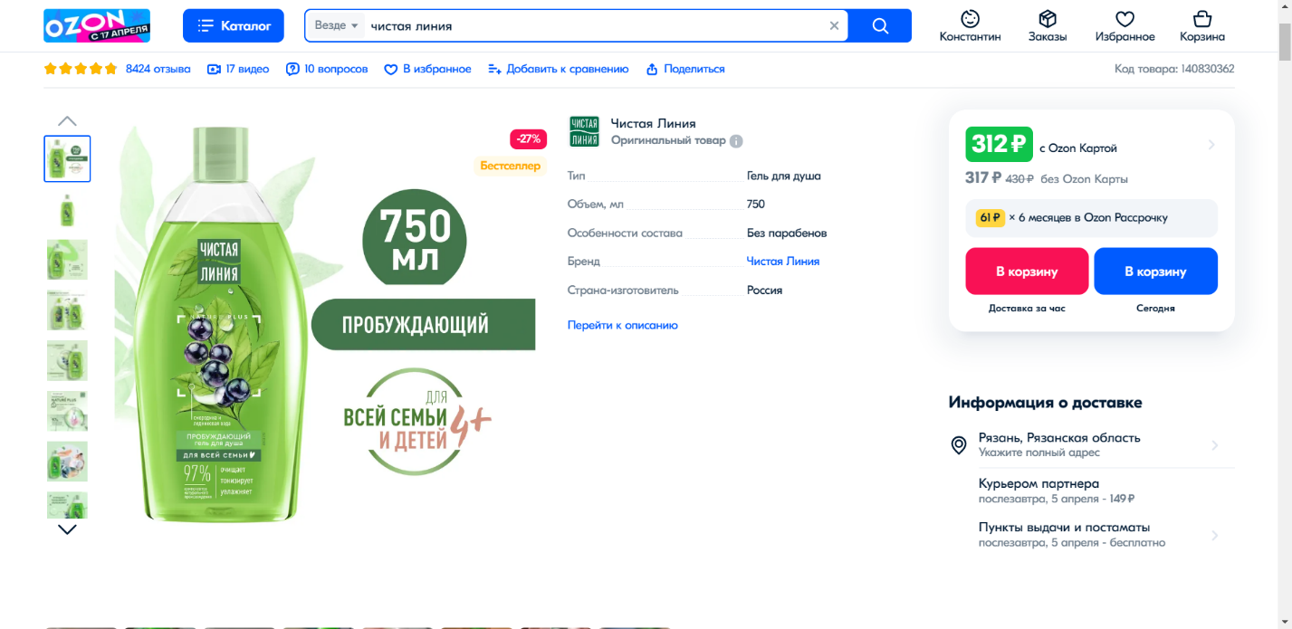

**Задание 3. Быстрая и медленная мода**

|  |
| --- |
| *Часто ношу менее 80% гардероба* |
| 1. *Отдать ненужные вещи и вещи, из которых вырос в благотворительные фонды.* 2. *Старые и пришедшие в негодность вещи использовать при работе в огороде, на стройке.* 3. *Отнести лишнее в контейнеры для приема одежды.* 4. *Старую одежду отдать на переработку.* 5. *Продать или обменять на другую на соответствующих сайтах.* |

**Выводы:**

*В ходе проделанной работы я пришел к выводу, что у каждого на самом деле есть гораздо больше возможностей для экологичного образа жизни, чем кажется: существует множество контейнеров для переработки и повторного использования мусора и вещей, специальные маркировки, которые следуют покупать. Eco – style включает в себя необходимые и несложные задачи, которым должен следовать каждый.*